Разделы сайта
«Об Авторе» и «Отзывы о курсе»
Продолжение лабораторной работы
ЛР_Bootstrap_5_Адаптивные изображения.docx
предыдущего занятия.
Для продолжения данной работы необходимо скопировать все папки и файлы предыдущей работы.
Продолжаем работу в файлах index.html и style.css

На этом занятии мы создадим очередной раздел нашего сайта на Bootstrap 5.
В конце занятия вам будет предложено простое задание, которое сможете выполнить самостоятельно и закрепить полученные ранее знания по работе с сеткой Bootstrap 5 и другими элементами фреймворка Bootstrap 5.
Итак, создаем раздел сайта «Об авторе». Внешний вид этого раздела (или секции) приведен на рис. 1.
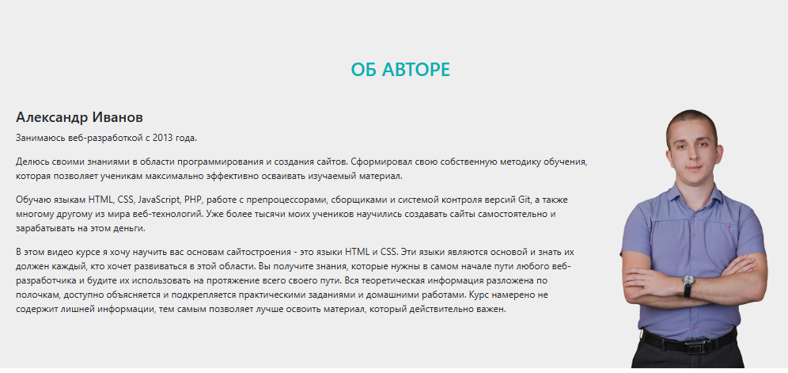

Рис. 1. Вид раздела «Об авторе»
Эта секция очень похожа на предыдущую секцию. Поэтому мы сможем его легко сейчас реализовать.
Как и в других разделах, создаем секцию:
<section class="author">

</section>

Внутри создаем структуру сетки Bootstrap:
- 1-ая строка .row для заголовка «Об авторе» из одного столбца,
- 2-ая строка для текста и фото автора из 2-х столбцов.
<div class="row">
<div class="col-12">
<h2 class="text-center text-uppercase color1 mb-5">Об авторе</h2>
</div>
</div>
<div class="row">
<div class="col-xl-9 col-lg-12">
<h4>Александр Иванов</h4>
<p></p>
<p></p>
<p></p>
<p></p>
</div>

<div class="col-xl-3 col-lg-12 text-center">
<img src="img/author.png" alt="Автор" class="img-fluid itd_img">
</div>

</div>

Добавляем текст в четырех абзацах <p>…</p> 1-ого столбца (можно скопировать из имеющегося текстового файла).
2-ой столбец содержит фотографию автора author.png.
Класс картинки img-fluid делает эту картинку адаптивной к размерам экрана.
Класс itd_img создан нами и будет определяться в нашем стилевом файле style.css.
Из кода видно, что для xl-устройств предусмотрено два столбца:
col-xl-9 и col-xl-3,
а для lg-устройств (и менее) предусмотрен вывод в один столбец col-lg-12, то есть картинка будет располагаться под текстом для таких устройств.

Теперь внесем в стилевой файл style.css следующие изменения:
.author {
padding-bottom:0;
}
.itd_img {
max-width:260px;
}
Здесь выбрана максимальная ширина картинки 260px, и, как вы видите, изображение у нас не слишком крупное. Мы выбрали именно такой размер, потому что самые узкие экраны в данный момент на Galaxy Fold 2. У них ширина 280 пикселей в книжной ориентации, поэтому мы сделаем изображение таким образом, чтобы оно отлично выглядело даже на таких вытянутых экранах. На этом верстка этого раздела закончена.
Задание для САМОСТОЯТЕЛЬНОГО выполнения
Самостоятельно создайте следующий раздел «Отзывы о курсе» (см. рис. 2).
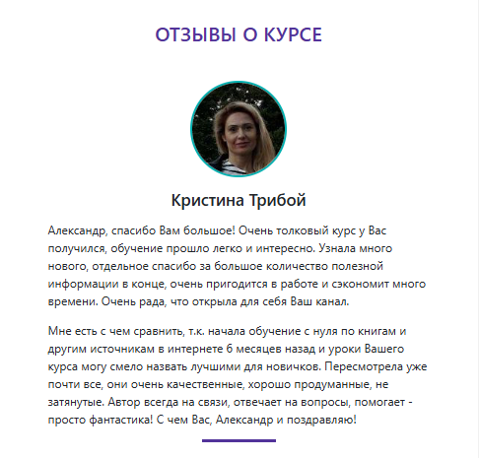
Рис. 2. Вид раздела «Отзывы о курсе»
Фото пользователя – img/people.jpg
Предусмотрите такую возможность, чтобы эти отзывы делились на больших экранах на 3 столбца, на средних экранах на 2 столбца, и, естественно, на малых экранах все отзывы должны располагаться друг под другом. Это главное требование. И чтобы внешне у вас получился визуально похожий результат.
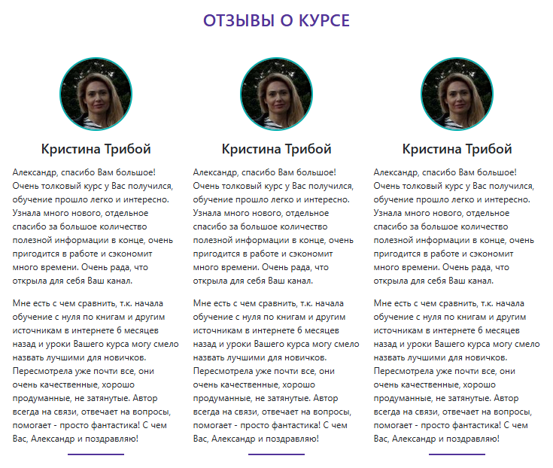
Здесь применяется линия, которой мы уже пользовались ранее в одной из секций. Также необходимо сделать круглое изображение. Для этого см. дополнительную информацию об изображениях в документации Bootstrap:
https://getbootstrap.ru/docs/5.3/content/images/.

Контрольные вопросы
1. Как изменить цвет фона секции?
2. Как изменить цвет заголовка секции?
3. В каком контейнере создается каждая секция данного сайта?
4. Как создать круглую картинку?
5. Как создать текст, заключенный в рамки?
6. Как обеспечить адаптивное поведение картинки?

